제이브이엠, 중국 쑤저우 생산기지 준공…글로벌 외연 확장 가속

자동화 의약품 조제 설비 생산거점 구축, 중국 현지 생산 기반 확보
글로벌 공급망 경쟁력 강화…북미·유럽 이어 아시아 공략 확대
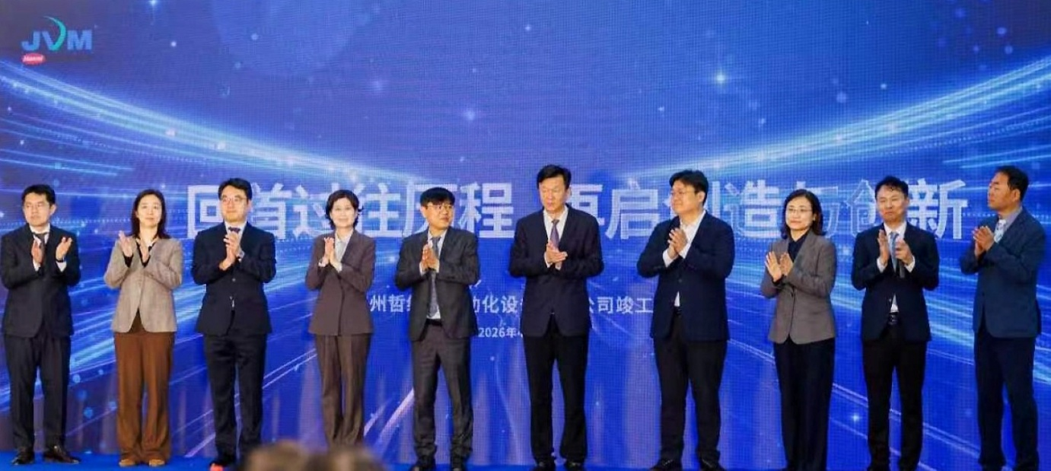
<사진> 제이브이엠 김상욱 대표(왼쪽 다섯 번째)와 쑤저우 공업원구 선미(沈觅) 당서기(왼쪽 여섯 번째)를 비롯한 양측 관계자들이 준공식 이후 기념촬영을 하고 있다.

(2026-05-15) 약국 조제 자동화 전문기업 제이브이엠(JVM)이 중국 쑤저우에 생산기지를 구축하며 글로벌 시장 공략을 위한 현지 생산 체계를 본격화했다.

한미사이언스 계열사 제이브이엠은 중국과 싱가포르 합작 개발구인 쑤저우 공업원구에 의약품 자동조제 설비 생산을 위한 신규 공장을 건설하고 지난달 준공식을 진행했다고 15일 밝혔다.

이번 생산기지 구축은 지난해 한미그룹 비전데이를 통해 제시한 글로벌 생산 거점 확대 전략의 일환으로, 중국 현지 생산 기반 확보를 통해 공급망 경쟁력과 생산 효율성을 강화하기 위한 전략적 투자다.

중국은 고령화와 의료 인프라 고도화에 따라 약국 자동화 수요가 빠르게 확대되고 있는 시장으로, 제이브이엠은 이번 생산기지 구축을 통해 현지 시장 대응 속도를 높이고 중국 내 자동조제 시장 공략을 본격화해 나간다는 계획이다.

생산기지에서는 제이브이엠의 자동 약품 분류·포장 시스템인 APS 장비(300NS, 360NS, 420NS, 480NS)가 생산된다. APS는 병·의원 및 약국의 조제 자동화를 지원하는 핵심 장비로, 글로벌 의료 자동화 시장 확대와 함께 수요가 지속적으로 증가하고 있다.

특히 이번 생산기지는 중국 쑤저우 공업원구 내에 위치해 우수한 제조 환경과 메디컬 특화 산업 기반을 동시에 활용할 수 있는 것이 특징이다. 쑤저우 공업원구는 외국인 투자 기업이 밀집한 중국 대표 첨단 산업단지 중 하나로, 안정적인 사업 환경과 생산 인프라를 갖추고 있다.

제이브이엠은 이를 통해 중국 시장 접근성을 높이고 현지 제품 공급과 기술 지원을 확대하는 한편, 납기 대응력과 공급 효율성, 가격 경쟁력도 제고해 나갈 계획이다. 향후에는 부품 및 자재 조달 기능까지 단계적으로 확대해 생산기지를 아시아 지역 생산 허브로 육성하고, 글로벌 공급망 운영 효율성도 함께 높여갈 계획이다.

제이브이엠은 기존 북미와 유럽 시장을 중심으로 글로벌 사업 확장도 지속하고 있다. 북미 시장에서는 로봇 기반 자동조제 장비 ‘카운트메이트(COUNTMATE)’를 성공적으로 출시하며 시장 대응력을 강화했고, 유럽에서는 현지 자회사와 파트너사를 중심으로 영업 및 공급 네트워크 확대를 이어가고 있다.

이와 함께 핵심 제품 경쟁력 강화를 위한 제품 업그레이드도 병행하고 있다. 차세대 로봇 자동조제 장비인 ‘메니스(MENITH)’는 지난 4분기 검수 기능 고도화를 완료했으며, 이를 통해 검수 정확도와 제품 경쟁력을 한층 높였다.

또한 신형 장비 출시를 통한 제품 포트폴리오 확대와 시장 맞춤형 기능 고도화를 이어가고 있으며, 자동조제 기술을 기반으로 헬스케어·소프트웨어 분야와 AI·로봇 기술을 접목한 사업 영역 확대에도 속도를 낼 계획이다.

한편, 제이브이엠은 조제 자동화 장비 분야에서 R&D 혁신을 기반으로 독보적인 기술력을 확보한 업계 선도 기업으로 평가받고 있다. 전체 임직원의 약 30%가 R&D 인력으로 구성돼 있으며, 매년 별도 기준 매출의 7% 수준을 연구개발에 지속 투자하고 있다.

한미약품과 온라인팜은 각각 제이브이엠의 해외사업과 국내사업을 전담하고 있으며, 제이브이엠은 차세대 신제품 개발을 위한 R&D와 생산에 집중하고 있다. 한미그룹은 전 세계 60개 국가에 35개 글로벌 파트너사를 통해 제이브이엠 장비를 공급하고 있다.

제이브이엠 김상욱 대표는 “중국 생산기지는 글로벌 공급망 경쟁력과 현지 대응 역량을 강화하기 위한 핵심 거점”이라며 “중국을 포함한 아시아 시장은 물론 북미·유럽 등 글로벌 시장 공략을 지속 확대하고, 제품 및 기술 경쟁력 고도화를 통해 글로벌 자동조제 시장 내 입지를 더욱 강화해 나가겠다”고 말했다.

<끝>

■ 자료 문의 : 안종연 대리 (02 410 9831)

